Государственное бюджетное профессиональное образовательное учреждение
«Ветлужский лесоагротехнический техникум»

МЕТОДИЧЕСКАЯ РАЗРАБОТКА
ПРОВЕДЕНИЯ ОТКРЫТОГО МЕРОПРИЯТИЯ,

посвященного Дню экономиста на тему:
«Экономист – это престижно!»
ДЛЯ СПЕЦИАЛЬНОСТИ 38.02.01 «ЭКОНОМИКА И БУХГАЛТЕРСКИЙ УЧЕТ (ПО ОТРАСЛЯМ)»
ПО ДИСЦИПЛИНЕ «ЭКОНОМИКА ОРГАНИЗАЦИИ»

Разработала: преподаватель экономических дисциплин
Лавренова Т.А.

Ветлужский район
2021
Методическая разработка предлагает сценарий проведения открытого мероприятия :Экономист – это престижно!»
по дисциплине «Экономика организации» по специальности 38.02.01 «Экономика и бухгалтерский учет(по отраслям)».

ВВЕДЕНИЕ
Большого напряжения и великой страсти
требует наука от человека.
Будьте страстны в вашей работе
и в ваших исканиях.
И. П. Павлов

Сегодня мы находимся на новом этапе развития потребностей общества. Информационный бум, формирование рыночных трудовых отношений, сложные экономические условия требуют подготовки специалиста к активному самостоятельному решению жизненных вопросов, среди которых способность самостоятельно ориентироваться в экономических ситуациях, быстро восполнять пробелы в знаниях, готовность к решению проблемных задач. Это может быть достигнуто путем активности и самостоятельности студентов.
В системе подготовки высококвалифицированных специалистов важную роль играет оптимальное сочетание творческой, научной и практической подготовки студентов. Выбранная тема экономической викторины актуальна и способствует развитию ориентации студентов в современных экономических условиях.
Цель проведения внеклассного мероприятия : Экономист – это престижно!»-формирование современного экономического мышления, быстро находить решения в сложных ситуациях, умение работать в команде, развитие творческого потенциала студентов. Викторина проводится в рамках декады экономических дисциплин.
Внеклассное мероприятие носит соревновательный характер. Оно может проводиться как в одной группе, поделенной на команды, так и между несколькими группами студентов. Групповая форма организации внеклассной деятельности студентов способствует активизации их работы и проведению занятия в динамичном режиме.
Итоги викторины Экономист – это престижно!» подводятся командно .
При проведении внеклассного мероприятия используются интерактивные методы: видео сюжеты, видео вопросы, презентации. Применение ИКТ делает занятие более интересным, наглядным и динамичным.
Методическая разработка внеклассного мероприятия отражает инновационный и творческий подход педагога.
Данная методическая разработка может быть рекомендована для преподавателей среднего профессионального образования при проведении внеклассного мероприятия в рамках декады по специальности 38.02.01.«Экономика и бухгалтерский учет (по отраслям)» .

- СЦЕНАРИЙ ВИКТОРИНЫ
«Экономист – это престижно!»

ОБОРУДОВАНИЕ:
- Компьютер
- Карточки задания
- Мультимедийный проектор
- Презентация
ХОД ВИКТОРИНЫ

ВЕДУЩИЙ: Дорогие студенты. Хочу начать викторину Экономист – это престижно!» словами: «Знание – это сумма истин, подлежащих усвоению. Мы рады приветствовать вас на нашем празднике, посвященном Дню экономиста
Ведущий: В современном мире каждый человек должен быть экономически грамотным. С экономикой так или иначе связано все, что окружает человека. Поэтому мы с вами будем познавать экономику, где много нового и интересного и, возможно, кто-то из вас будет преуспевающим бизнесменом.
А теперь давайте познакомимся с командами.
Представление команд!

Внеклассное мероприятие для вас сегодня не совсем обычное. Встречаются две команды «Крутые» группа 32 и «Успех» группа 42. На протяжении всей экономической викторины команды будут соревноваться между собой. Критерии оценок (приложение 1) лежат на столах у жюри.
Оцениваются знания студентов: правильность, грамотность и полнота ответов; умение ориентироваться в современных экономических отношениях, аргументированности предложений и достойного их представления; умение работать в команде. Студенты команды, которая будет работать сплоченнее и активнее получит дополнительный балл к общей оценке за урок. Предлагаю вам проявить свои лучшие личные качества, работая в командах.
Оценивать это будет жюри.?
Представление жюри.

Председатель жюри-Александрова Татьяна Борисовна-зам по УПР ВЛАТТ; члены жюри: Уренцева Марина Александровна, Лисина Наталья Николаевна

- А теперь перед началом игры исполним «Гимн экономике».
(На сцену выходит исполнитель и поет песню на мелодию «Очарована, околдована…». Участники команд подпевают).
Гимн экономике
Не веселая, не печальная
К нам в Россию недавно пришедшая
Ты то с прибылью, то летальная,
Ну а чаще всего – сумасшедшая.

Все, что спросится, то предложится
По цене, что зовут равновесная.
Помнят все, что «Маршалловы ножницы»
Кейнс считал и стихами, и песнею.

Преклонюсь пред твоими законами,
Выбирая принятье решения.
И о том, что ресурсами скован я,
Расскажу остальным поколениям.

Очарована, околдована,
Наконец-то и с нами повенчана.
В упражненья и тесты закована
Экономика – словно как женщина.

1 КОНКУРС -Приветствие команд
ВЕДУЩИЙ: Команда группа 32 - капитан (называю имя). На экране слайд – название команды, эмблема и девиз.
Капитан команды комментирует название, эмблему. Звучит девиз (речёвка) команды(Рис.1,2).

Рис.1 Приветствие команды группы -32
Рис.2 Приветствие команды группы 42
ВЕДУЩИЙ: Оценка приветствия команд. Комментарии жюри.
2.КОНКУРС- КАПИТАНОВ «Чтобы это значило?»
ВЕДУЩИЙ: На экране изображение слайдов, которые капитаны расшифровывают пословицами.
Слайд для первой команды – (рис.3)
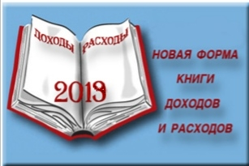
Рис.3
Слайд для второй команды Изображение монеты «1копейка» (рис.4).
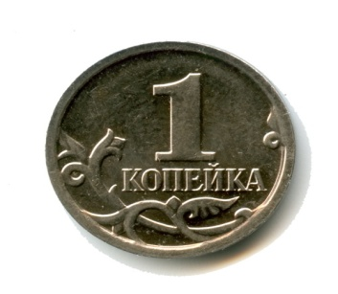
Рис.4
ВЕДУЩИЙ: Оценка конкурса и комментарии жюри.
3.КОНКУРС - «Шифровка из Центра»
Найти в шифровке нужные буквы и сложить из них экономическое слово.

45$6^\\@#%И#$%65fflgjgo#$Нk@#%^%(*Ф!@#$$%
689*&Л:"^&&*$%jhehy@$%65t5Я6&7ty&*jfkee9$
^&*&&*(66235hdn$$g666jdh8j@i$$lkjgorui5nj
gfkl@45765&&^54426!!@@#nmfkir!@Ц455566377
tdghsfwt6^%%$^*^^*76hhet74hgakdy747%$#*^8
ghd5&%%&65wggx568863ghanbdkk838gzgzg735И3
57c8VFRDR^664g4ggdcncu!@##45252ffdg3gg6dh
777@#%&&&$%^6625263585643889##6%%Я43@@@63
tgd7hiojs
Кто быстрее сложит экономическое слово получает 3 балла.
4.КОНКУРС - Черный ящик».
Кто знает ответ, поднимает руку
- Запись в одной китайской книге, написанной в 644 г., рассказывает нам о том, что один человек требовал, чтобы все жители молились червю, ибо кто будет молиться этому червю, будет богатым.
Что это за червь в черном ящике?

2. О каком любимом детьми продукте экономисты говорят: «Это умение продать одну картофелину по цене килограмма»?
Что в чёрном ящике?
- В черном ящике лежит то, что индейцы майя называли чикле.
Они делали это из тягучего вкусного сока дерева саподилла (сапотовое дерево).
Одни это очень любят, а другие – терпеть не могут. А в Сингапуре продажа этого даже запрещена, и это отпускается только по рецепту врача.
В конце XIX века один американский коммерсант Уильям Ригли провёл рекламную акцию. Он давал это бесплатно при покупке мыла и муки. И вскоре, это стало популярней, чем основной продукт. С тех пор коммерсант перешёл на производство только этого.
Что в чёрном ящике?

- В последние годы объем продаж наручных часов, как сообщили лидеры в этой области швейцарцы, уменьшился на 25%. По их мнению, всему виной именно он. Что в черном ящике?
- То, что лежит в черном ящике можно купить и затем продать с прибылью. Если у вас их будет много вы сможете стать владельцем магазина, фабрики, предприятия.
Что в черном ящике?
- Это известно человечеству уже около 7 тысяч лет. В некоторых странах этому установлены памятники и даже надгробия. У каждого государства они свои. Что лежит в черном ящике?

- Этот термин с латинского языка переводится как утверждать, выкрикивать, протестовать.
За каждый правильный ответ-1 балл.

1.Ответ: Личинка тутового шелкопряда
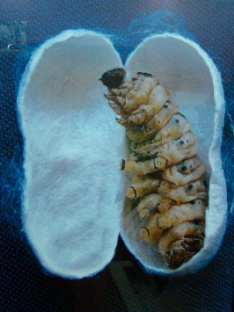

2 Ответ: чипсы



3.Ответ: Жевательная резинка
Сок саподиллы – млечный (латекс), из него получают натуральный каучук. Этот каучук и составляет основу жевательных резинок. Так что саподилла, можно сказать, – «мать» жевательной резинки.
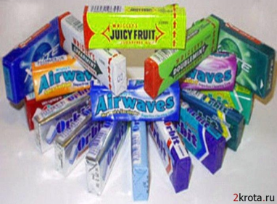

4.Ответ: сотовый телефон
5.Ответ: Акция

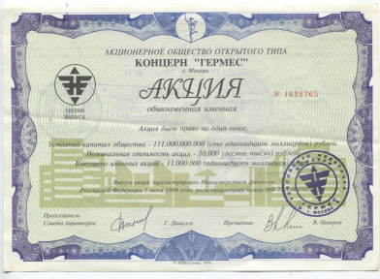

6.Ответ: деньги



7.Ответ: реклама


За каждый правильный ответ-1 балл.

5.КОНКУРС -«СМЕКАЛКА- КРОССВОРД»
ВЕДУЩИЙ: Внимание на экран.
Я стал придумывать кроссворд,
Слова сложились – первый сорт!
Тут мышка мимо прошмыгнула
И буквы хвостиком смахнула!
Теперь в кроссворде из-за мышки
Одни словечки-коротышки.
Но ты сумеешь, может быть,
Слова мои восстановить?
Кроссворд
Вопросы по горизонтали:
1.Самостоятельный субъект действующий на свой страх и риск, под свою ответственность в целях получения прибыли.
2. Основной хозяйственный коммерческий документ, определяющий права и обязанности сторон, условия их осуществления.
3. Экономическая деятельность, направленная на получение прибыли.
4. Категория, означающая владение, пользование и распоряжение имуществом
По вертикали:
1. Процесс передачи в частную собственность государственной и муниципальной собственности.
2. Поток денежных поступлений.
3. Самостоятельная, производственно-хозяйственная единица, созданная в целях получения прибыли.
4. Показатель эффективности работы предприятия.
5. Ценная бумага, удостоверяющая право собственности на долю в капитал АО.
6. Доход, получаемый владельцами акций из прибыли.
7. Экономическая величина, определенная как разница между выручкой и издержками.
За каждый правильный ответ-1 балл.

ВЕДУЩИЙ: Оценка конкурса и комментарии жюри.

6.КОНКУРС -«ЭКОНОМИЧЕСКИЕ ЗАДАЧИ»
Угадай понятие (карикатуры).
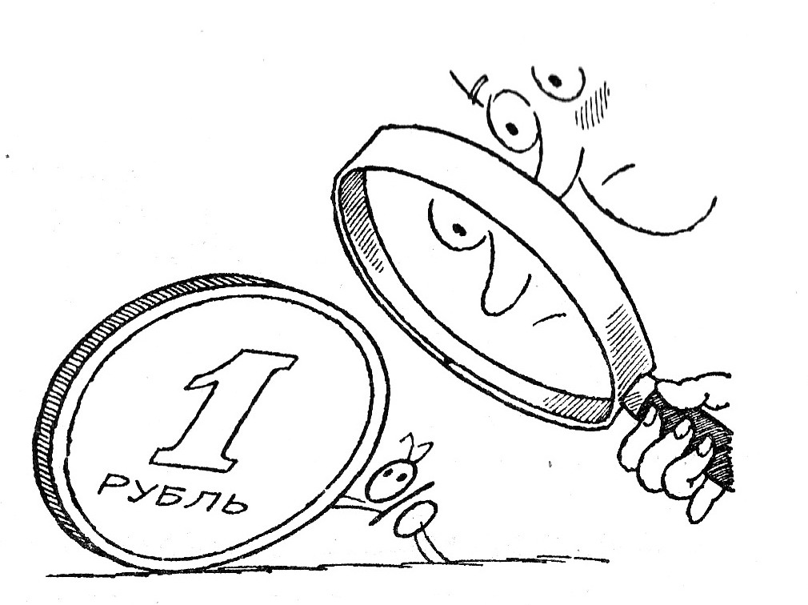

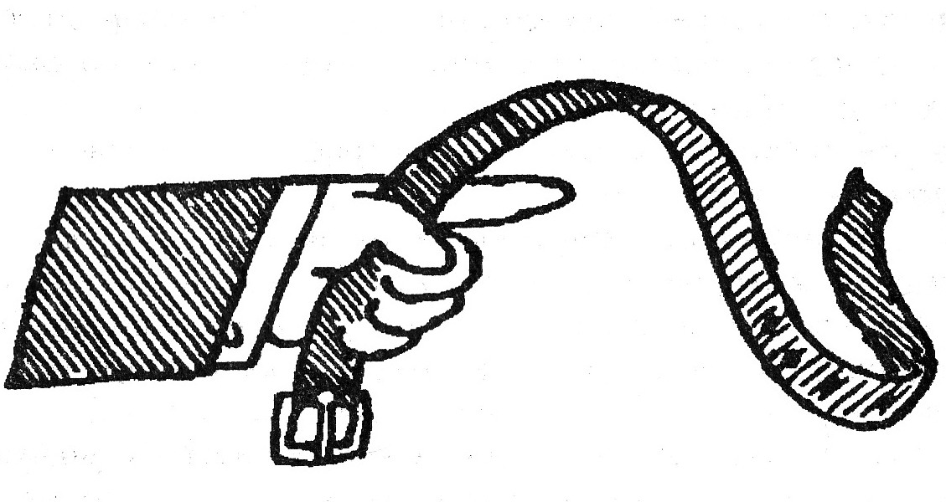
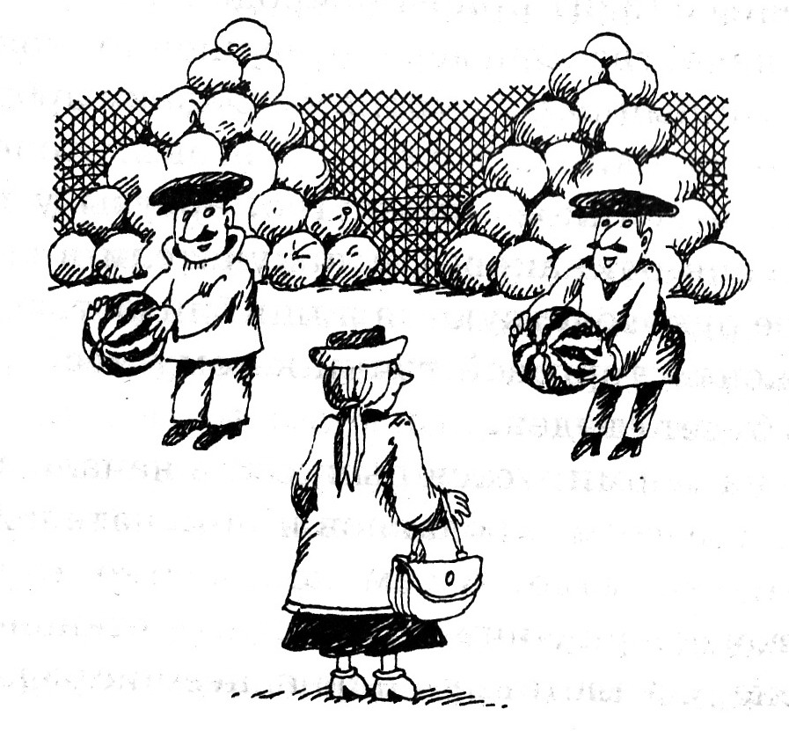

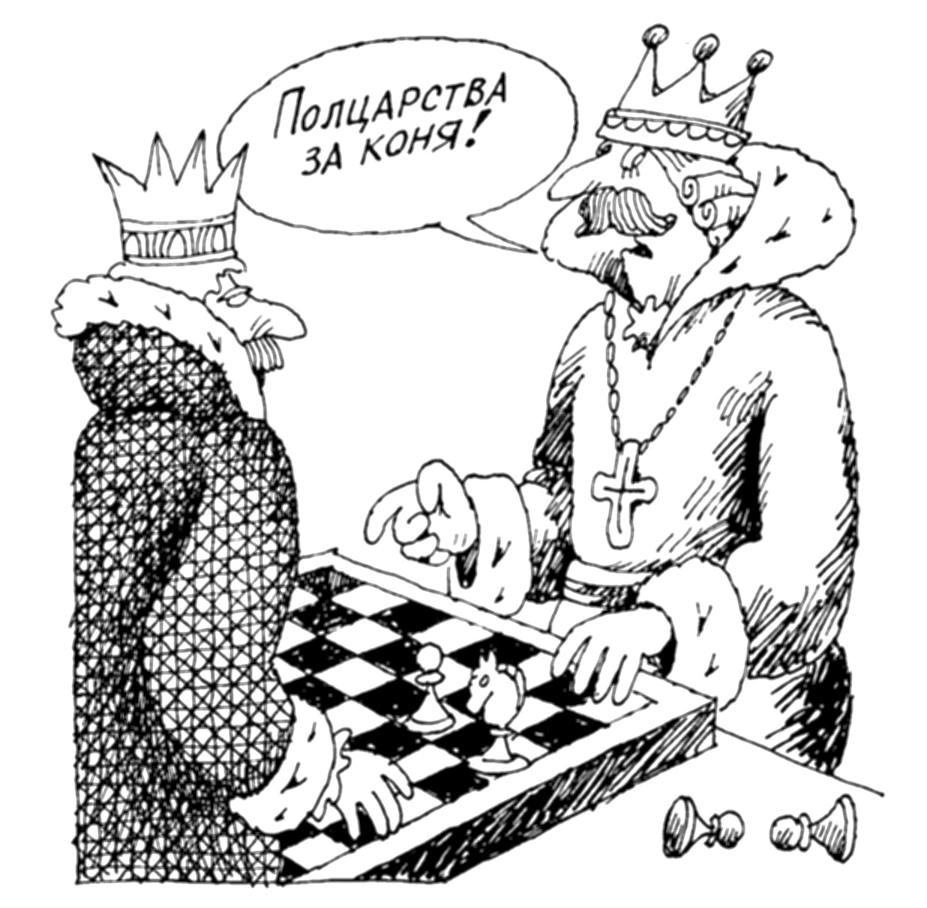

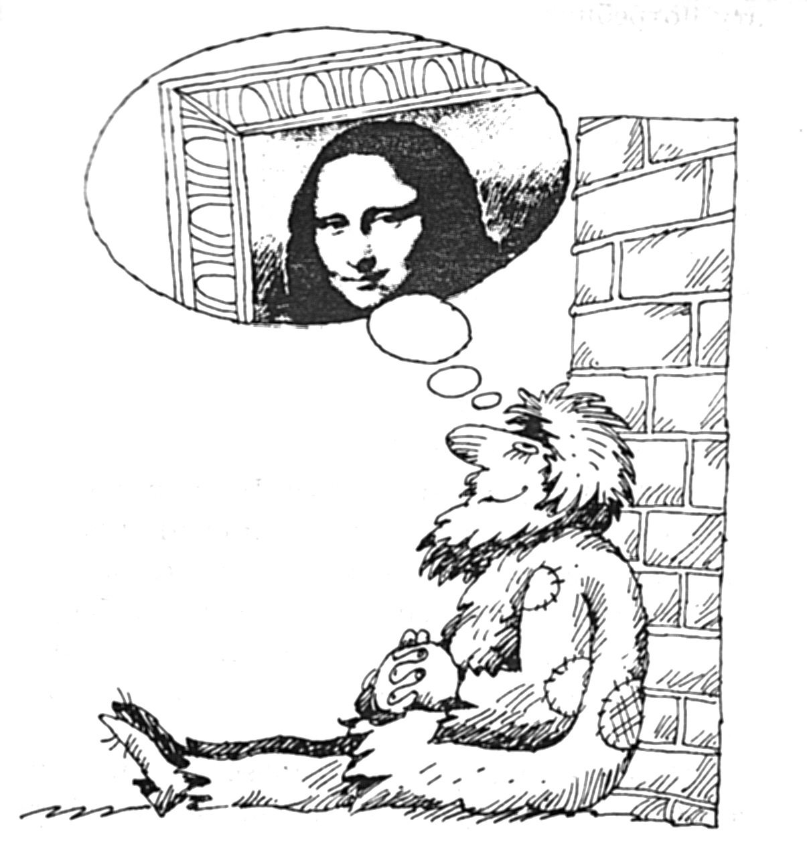
Восстанови соответствие (функции денег).

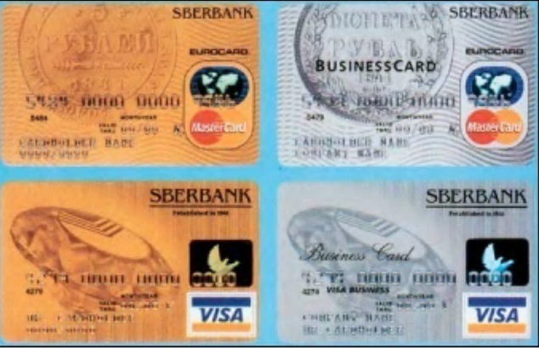

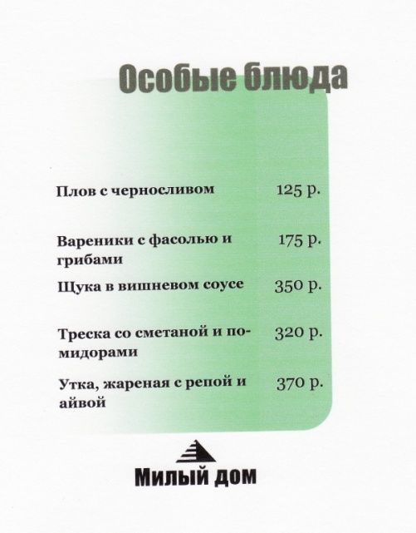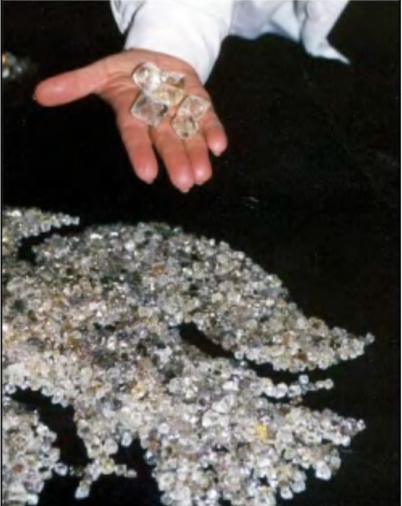

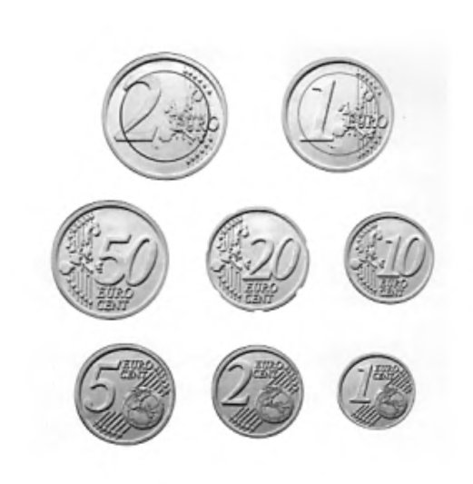
За каждый правильный ответ-1 балл.

7 .КОНКУРС-«Тестирование»
1. Что дешевеет во время инфляции?
а) хлеб; в) нефть;
б) электричество; г) деньги.

2. Как образно говорят о невысоких доходах?
а) скромные; в) стыдл
ивые;
б) застенчивые; г) нерешительные

3. Что в конце каждого квартала сдаёт бухгалтер?
а) Сдачу; в) Офис;
б) Баланс; г) Экзамены.

4. Какой из этих терминов не из области экономики?
а) Кредо; в) Сальдо;
б) Баланс; г) Ажур.

5. На Руси неисправимых должников били палками до тех пор, пока не расплатятся. Как тогда называлась процедура взимания долга?
а) Долбёж; в) Правёж;
б) Балдёж; г) Кутёж.

6. Как называется период временного затишья в делах, торговле?
а) Бархатный сезон; в) Мёртвый сезон;
б) Сухой сезон; г) Мёртвый час.

7. Как называется денежный штраф по договору?
а) Неустойка; в) Неувязка;
б) Неурядица; г) Неудобье.

8. Что присваивают каждому российскому налогоплательщику?
а) Псевдоним; в) Пароль;
б) Индивидуальный номер; г) Штрих-код.

9. Закончите фразу: «Экономика должна быть …»
а) затратной в) экономной
б) застойной г) или не быть

Кто быстрее ответит на вопросы и правильно -5 баллов

8 .КОНКУРС - Угадай термины:
- Это учреждение.
- Там хитрые люди, готовые всегда вам помочь.
- Там дают деньги на время.
- Вы должны обязательно вернуть деньги, заплатив определенные комиссионные.
- Обратясь в это учреждение один раз, вы вынуждены будите приходить не желая того, много – много раз.
Второй термин.
- Предприятие или организация, которая не может платить по своим обязательствам из-за отсутствия финансовых средств.
- Этим может быть и физическое и юридическое лицо.
- Человек, у которого остались одни обязательства.
- Имеет отношение к «Сломанной мебели».
- В прежние времена данную категорию физических лиц сажали в долговую яму.
Третий термин.
- Имеет свою цену.
- То, что любит получать наше правительство.
- Меняем ударение в слове - меняется его суть.
- Без обеспечения не дадут.
- Многие это хотели бы получать.
Четвертый термин.
- Это существует во всех странах.
- На многих это наводят панический ужас.
- В нашей экономике это тормозит производство.
- Попытки избежать этого преследуется по закону.
- Рифмуется со словом «предлог».
Пятый термин.
- Большая, противная, жадная и кусается.
- Хочется, чтобы она была по меньше.
- Может быть такая политика.
- Может упасть и подняться.
- Раньше они были будто прибитые гвоздями, а теперь скачут будто резиновые мячики.

Шестой термин.
- Здесь бывают взлеты и падения.
- Здесь результат зависит от быстроты реакции.
- Тут выигрывают и проигрывают.
- То, что по-голандски означает «кошелек».
- В Санкт – Петербурге они появились в 1816 году, одно из зданий располагалось на стрелке Васильевского Острова.
Седьмой термин.
- Доставляют массу удовольствий, приводят в отчаяние, ставят на вершину, сбрасывают в пропасть, поднимают настроение, сводят с ума, способствуют рождению и доводят до самоубийства.
- То, что в разных странах разное.
- То, что принято держать в руках.
- То, чего никогда не хватает.
- То, на что можно приобрести.
Восьмой термин
- Это слово женского рода, бывают разные: дорогие и дешевые, большие и маленькие, цветные.
- Их выпускают разные организации.
- На нее ничего нельзя купить, но она сама стоит определенную сумму.
- Если их много, то это пакет.
- Это один из видов ценных бумаг.
Девятый термин
- Это есть при обращении денежных средств.
- Это есть при обращении товара.
- Это есть в активных счетах.
- Это есть в пассивных счетах.
- В результате этого, торговое предприятие имеет прибыль.

Слово предоставляется ЖЮРИ
На сцену приглашаем участников обеих команд.
За каждый правильный ответ-1 балл.

Жюри оценивают, а Вашему вниманию предлагается домашнее задание «Сценка»
ВЕДУЩИЙ: Слово жюри. Подсчет итогов . Объявление победителей . Спасибо за работу. Всего хорошего.
Оценочная таблица
Наименование конкурсов | Успех | Крутые
1 – Приветствие команд

2 – КАПИТАНОВ «Чтобы это значило?»
3 – «Шифровка из Центра»

4 Черный ящик».

5 – СМЕКАЛКА- КРОССВОРД»
6 – ЭКОНОМИЧЕСКИЕ ЗАДАЧИ»
7.Тестирование»

8. Угадай термины:
Итого

СПИСОК ИСПОЛЬЗУЕМОЙ ЛИТЕРАТУРЫ

- Н.И. Дереклеева. Мастер-класс по развитию творческих способностей учащихся. – М.: ИЦ Академия. 2018.
- В.В. Гузеев. Современные образовательные технологии профессионального образования: интегрированное проектное обучение. Части 1 и 2 / В.В. Гузеев, М.Б. Романовская. – М., 2016.
- А.П. Казаков Школьнику о рыночной экономике Учебное пособие для старшеклассников, изд. АМЕДИО, М. 2019г, стр.208
- М.В. Машина, Экономическая азбука, изд. Мирос «Международные отношения», М, 2015г., стр. 313
- Федеральный образовательный портал - Экономика, Социология, Менеджмент http://www.ecsocman.edu.ru/.
- Видеоуроки Бухгалтерия и финансы http://www.teachvideo.ru/catalog/24.
- http://www.rg.ru/2013/07/26/pensii-dok.html
- В. И. Волина Хрестоматия по русской литературе ХVIII–XIXвека. Изд. Дидактика Плюс. Санкт-Петербург. 2018г. Стр. 398.

